# Метод синтетических вихрей (SEM)

Метод основан на конвективном переносе через трехмерную область сгенерированных в случайных местах области со случайными интенсивностями вихрей. При этом задается функция распределения пульсаций скорости в окрестностях центров вихрей.

## Исходные данные

1. Координаты множества точек трехмерного пространства, на которых необходимо вычислить синтетическое поле турбулентных пульсаций: $S=\left\{{x_{i}}_{1},{x_{i}}_{2},…,{x_{i}}_{n}\right\}, i=\{1,2,3\}$.
2. Линейный масштаб $σ$.
3. Тензор напряжений Рейнольдса $R_{ij}$.
4. Поле осредненной скорости $U_{i}$.

## Алгоритм метода

1. Определяется область в виде прямоугольного параллелепипеда B, на которой будут генерироваться вихри:

$$B=\left\{x_{i,min}<x_{i}<x_{i,max}, i=\left\{1,2,3\right\},\right\},$$

Где



Рис. Область генерации вихрей

1. Определяется значение характерной скорости:
$$U_{0}=\int_{S}{U(x)dx}$$

2. Определяется количество вихрей: $N=\max_{x∈S}{\frac{V_{B}}{σ^{3}}}$.
3. Для каждого вихря генерируется случайная позиция $x_{i}^{k}$. При этом $x_{i}^{k}$– случайная величина с равномерным распределением на промежутке $[x_{i,min};x_{i,max}]$.
4. Для каждого вихря генерируется случайная интенсивность $ε_{i}^{k}$. При этом $ε_{i}^{k}$– случайная величина с равномерным распределением на промежутке $[-1;1]$.
5. Определяется разложение Холецкого тензора напряжений Рейнольдса:
$$a_{ij}=\left(\begin{matrix}\sqrt{R_{11}} & 0 & 0 \\ \frac{R_{21}}{a_{11}} & \sqrt{R_{22}-a_{21}^{2}} & 0 \\ \frac{R_{31}}{a_{11}} & \frac{R_{32}-a_{21}a_{31}}{a_{22}} & \sqrt{R_{33}-a_{31}^{2}-a_{32}^{2}}\end{matrix}\right)$$

6. Определяются значения пульсаций:

$$u_{i}^{'}\left(x\right)=\frac{1}{\sqrt{N}}\sum_{k=1}^{N}{a_{ij}ε_{i}^{k}f_{σ}\left(x-x^{k}\right)},$$

Где $f_{σ}\left(x-x^{k}\right)$– функция формы, представляющая собой распределение скорости в единичной флуктуации с центром в $x^{k}$.Определяется следующим образом:

$$f_{σ}\left(x-x^{k}\right)=\frac{\sqrt{V_{B}}}{σ^{3}}f\left(\frac{x_{1}-x_{1}^{k}}{σ}\right)f\left(\frac{x_{2}-x_{2}^{k}}{σ}\right)f\left(\frac{x_{3}-x_{3}^{k}}{σ}\right),$$

Где

$$f\left(x\right)=\left\{\begin{aligned}\sqrt{\frac{3}{2}}\left(1-\left|x\right|\right), если x<1 \\ 0, иначе\end{aligned}\right.$$

1. Находится суммарная скорость:
$$u=U+u'(x)$$

2. Расчет повторяется для следующего шага по времени с пересчитанным положением вихрей:

$$x^{k}\left(t+dt\right)=x^{k}\left(t\right)+U_{0}dt,$$

Где $dt$– временной шаг. Если вихрь выходит за пределы параллелепипеда B, то он восстанавливается в случайной точке грани, противоположной той, через которую он вышел, с новым случайным вектором интенсивности

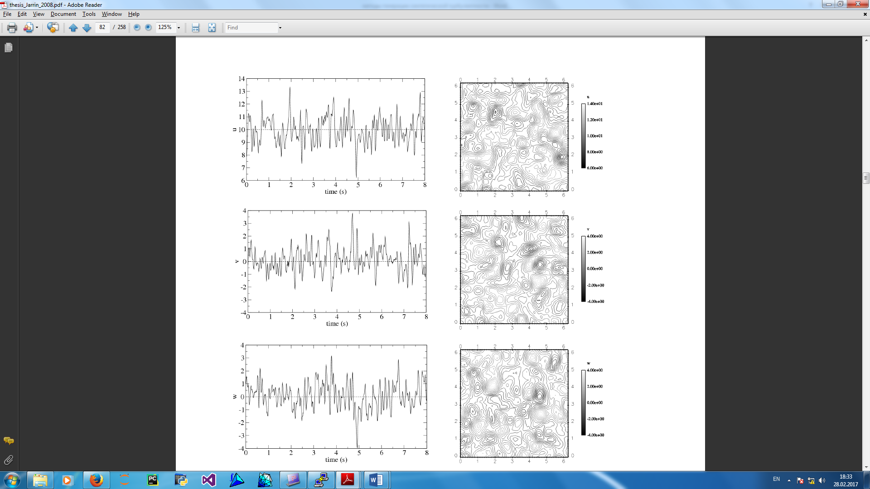

Рис. Изменение во времени компонентов скорости двумерного поля изотропной турбулентности, сгенерированного с помощью SEM [1]



Рис. Сравнение синтетических полей компонент скорости, полученных с применением SEM, с аналогичными полями, полученными методом “рециклинга”. [Master_2009_Adamian_SEM.pdf]



Рис. Сравнение распределений коэффициента трения по длине канала, полученных в результате расчетов с применением SEM и с применением “рециклинга”. [Master_2009_Adamian_SEM.pdf]

## Определение линейного масштаба

Линейный масштаб определяется следующим способом:

$$σ=\max\left(\min\left(L,kδ\right),Δ\right),$$

Где $L$– линейный масштаб турбулентности, $k=0.41$– постоянная Кармана, $δ$– линейный масштаб течения (толщина пограничного слоя), $Δ=max⁡(Δx,Δy,Δz)$– максимальный шаг сетки в рассматриваемой точке.

## Бездивергентная модификация метода (DF-SEM)

Отличие бездивергентной модификации данного метода состоит в другом способе определения пульсаций скорости.

Сначала определяются пульсации в локальных системах координат, в которых тензор напряжений Рейнольдса диагональный:

$$u^{'}\left(x\right)=\sqrt{\frac{1}{N}}\sum_{k=1}^{N}{\frac{q_{σ}\left(\left|r^{k}\right|\right)}{{\left|r^{k}\right|}^{3}}r^{k}×ε^{k}},$$

Где $r^{k}=\frac{x-x^{k}}{σ\left(x\right)}$, $q_{σ}\left(\left|r^{k}\right|\right)$– функция формы, $ε^{k}$ **–** вектор интенсивности, определяемый также, как было показано выше.

Функция формы выражается следующим образом:

$$\frac{q_{σ}\left(\left|r^{k}\right|\right)}{{\left|r^{k}\right|}^{3}}=\left\{\begin{aligned}σ\left[1-{\left(d^{k}\right)}^{2}\right] \\ 0\end{aligned}\begin{matrix} если d^{k}<1 \\ иначе\end{matrix}\right.,$$

Где $d^{k}=\sqrt{{\left(r_{j}^{k}\right)}^{2}}$.

Таким образом, пульсации выражаются следующим образом:

$$u_{β}^{'}\left(x\right)=\sqrt{\frac{1}{N}}\sum_{k=1}^{N}{σ\left(x\right)\left[1-{\left(d^{k}\right)}^{2}\right]ϵ_{βjl}r_{j}^{k}ε_{l}^{k}},$$

Где $ϵ_{βjl}$– символ Леви-Чивиты, используемый для выражения векторного произведения.

Далее пульсации скорости пересчитываются в глобальной системе координат:

$$u_{i}^{'G}\left(x\right)=CR_{im}^{P→G}(x){u_{m}^{'}}^{P}(x),$$

Где $R_{im}^{P→G}$– матрица перехода от локальной к глобальной системе координат (состоит из трех собственных векторов тензора напряжений Рейнольдса); $u_{i}^{'G}\left(x\right)$ и ${u_{m}^{'}}^{P}(x)$– пульсации скорости в глобальной и локальной системах координат соответственно; $C=\frac{\sqrt{10V_{B}} }{\sqrt{N}σ}$ (в случае, если линейный масштаб неодинаков в различных направлениях ).



Рис. Поля скорости, полученные применением методов DF-SEM, SEM и “рициклинга” [2]

# Спектральные методы

Спектральные методы основаны на представлении поля пульсаций в виде суммы конечного числа мод Фурье. Ниже представлена разновидность спектрального метода, предложенная в [1].

## Исходные данные

1. Координаты узлов сетки: $x_{i}, y_{i}, z_{i}$. Индексы узлов: $i, j, k$.
2. Поле средней скорости $\vec{U}(\vec{r})$, известное из RANS решения.
3. Значения элементов тензора напряжений Рейнольдса для каждого узла: $R_{i,j,k}$, также известные из RANS решения.
4. Скорость диссипации кинетической энергии $ε$, известная из RANS решения.
5. Линейный масштаб модели турбулентности $l_{t}$, используемой в RANS решении.
6. Молекулярная вязкость $ν$.
7. Характерная скорость во входном сечении $U_{0}$.

## Алгоритм

1. Для каждого узла сетки определить минимально разрешаемую длину волны:

$$l_{cut}=2∙\min\left\{\left[\max\left(h_{y},h_{z},0.3h_{max}\right)+0.1d_{w}\right],h_{max}\right\},$$

где $h_{y},h_{z},h_{x}$– локальные шаги сетки, $h_{max}=max⁡(h_{x},h_{y},h_{z})$, $d_{w}-$ расстояние от узла до стенки.

1. Найти для каждого узла максимально разрешаемое волновое число:
$$k_{cut}=\frac{2π}{l_{cut}}$$

2. Для каждого узла определить размер наиболее энергонесущих вихрей синтетической турбулентности:

$$l_{e}=\min\left(2d_{w},C_{l}l_{t}\right)$$

Где $C_{l}=3$– эмпирическая константа.

1. Определить максимальное значение размера энергонесущих вихрей синтетической турбулентности:
$$l_{e}^{max}=max⁡\{l_{e}(\vec{r_{i,j,k}})\}$$

2. Найти волновое число, соответствующее полученному размеру:
$$k_{e}=\frac{2π}{l_{e}}$$

3. Определить набор волновых чисел $k_{n}$, используемый для генерации синтетической турбулентности:

$$k_{n}=k_{min}{\left(1+α\right)}^{n-1}, n=1,2,….,N, α=0.01÷0.05.$$

Где $k_{min}=β∙\frac{2π}{l_{e}^{max}}$– минимальное волновое число; $N-$ число мод, определяемое как максимальное целое число, для которого $k_{N}≤1.5∙max⁡\{k_{cut}(\vec{r_{i,j,k}})\}$; $β=0.5$– эмпирическая константа.

1. Определить временной масштаб:

$$τ=\frac{C_{τ}l_{e}^{max}}{U_{0}}$$

Где $C_{τ}=2$– эмпирическая константа.

1. Для каждого узла определить энергетический спектр фон Кармана:

$$E\left(k\right)=\frac{{\left(\frac{k}{k_{e}}\right)}^{4}}{{\left[1+2.4{\left(\frac{k}{k_{e}}\right)}^{2}\right]}^{\frac{17}{6}}}f_{η}f_{cut},$$

Где $f_{η}=\exp\left[-{\left(\frac{12k}{k_{η}}\right)}^{2}\right]$ и $f_{cut}=\exp\left[-{\left(\frac{4\max\left(k-0.9k_{cut},0\right)}{k_{cut}}\right)}^{3}\right]$– эмпирические функции; $k_{η}=\frac{2π}{{\left(\frac{ν^{3}}{ε}\right)}^{\frac{1}{4}}}$– колмогоровское волновое число.

1. Найти нормированные амплитуды мод:
$$q_{n}=\frac{E\left(k_{n}\right)Δk_{n}}{\sum_{n=1}^{N}{E\left(k_{n}\right)Δk_{n}}}, \sum_{n=1}^{N}{q_{n}}=1$$

2. Для каждого узла определить составляющие вектора вспомогательной пульсационной скорости:

$$\vec{v^{'}}\left(\vec{r},t\right)=2\sqrt{\frac{3}{2}} \sum_{n=1}^{N}{\sqrt{q_{n}}}\left[{\vec{σ}}_{n}\cos\left(k_{n}{\vec{d}}_{n}∙\vec{r}+φ_{n}+\frac{s_{n}t}{τ}\right)\right]$$

Где ${\vec{d}}_{n}$– орт, определяющий направление вектора волнового числа n-ой моды ${\vec{k}}_{n}$, имеющий случайное направление и равномерно распределенный по сфере;

${\vec{σ}}_{n}$– орт, лежащий в плоскости, нормальной к вектору ${\vec{d}}_{n}$; направление вектора ${\vec{σ}}_{n}$ в данной плоскости задается углом, значение которого является случайным числом, равномерно распределенным в интервале $[0,2π)$;

$φ_{n}$– фаза n-ой моды, являющаяся случайным числом, равномерно распределенным в интервале $[0,2π)$;

$s_{n}$– безразмерная круговая частота n-ой моды, являющаяся случайной величиной с нормальным распределением и имеющая среднее значение и стандартное отклонение, равные $2π$.

1. Для каждого узла определить разложение Холецкого тензора напряжений Рейнольдса:
$$R=A^{T}A, A=\left\{a_{ij}\right\}$$

2. Для каждого узла определить составляющие вектора пульсационной скорости искомого поля скоростей синтетической турбулентности:
$$u_{i}^{'}\left(\vec{r},t\right)=a_{ij}\left(\vec{r}\right)v_{j}^{'}\left(\vec{r},t\right)$$

3. Определить составляющие вектора суммарной скорости для каждого узла:



Рис. Поле скорости, полученное вышеизложенным спектральным методом (сверху), и поле скорости, полученное методом “рециклинга”. [3]



Рис. Распределение коэффициента трения по длине канала: 1 – эталонный LES, 2 – LES с использованием для входных условий вышеизложенного спектрального метода, 3 – LES с использование метода SEM. [3]



Рис. Профили средней скорости и разрешенных напряжений Рейнольдса в сечении x/H=2 для течения в плоском канале: 1 – эталонный LES, 2 – LES с использованием для входных условий вышеизложенного спектрального метода, 3 – LES с использование метода SEM. [3]

# Список литературы

|  |  |
| --- | --- |
| [1] | Д. Ю. Адамьян, М. Х. Стрелец и А. К. Травин, «Эффективный метод генерации синтетической турбулентности на входных границах LES области в рамках комбинированных RANS–LES подходов к расчету турбулентных течений,» *Матем. моделирование,* 2011. |
| [2] | N. Jarrin, SYNTHETIC INFLOW BOUNDARY CONDITIONS FOR THE NUMERICAL SIMULATION OF TURBULENCE, Manchester: School of Mechanical, Aerospace and Civil Engineering The University of Manchester, 2008. |
| [3] | R. Poletto, T. Craft и A. Revell, «A New Divergence Free Synthetic Eddy Method for the Reproduction of Inlet Flow Conditions for Embedded LES,» *Flow, Turbulence and Combustion,* pp. 519-539, 2013. |
| [4] | J. Persson, Synthetic Inlet Boundary Conditions for LES, Goteborg: Department of Applied Mechanics Division of Fluid Dynamics CHALMERS UNIVERSITY OF TECHNOLOGY, 2015. |
| [5] | R. Poletto, A. Revell, T. Craft и N. Jarrin, DIVERGENCE FREE SYNTHETIC EDDY METHOD FOR EMBEDDED LES INFLOW BOUNDARY CONDITIONS, Manchester: School of Mechanical Aerospace and Civil Engineering University of Manchester. |
| [6] | R. Poletto, A. Revell, T. Craft и N. Jarrin, Divergence Free Synthetic Eddy Method for LES Inflow Conditions, Manchester: School of Mechanical, Aerospace & Civil Engineering The University of Manchester. |